ข้อมูล ณ วันที่ 31 มี.ค.2568
รายงานการปฏิบัติราชการประจำ เดือนตุลาคม พ.ศ.2567
ประจำปีงบประมาณ พ.ศ. 2568
สถานีตำรวจท่าฉาง
งานสอบสวน
เดือน ต.ค. 2567
ด้วย เมื่อวันที่ 10 ต.ค.2567 พนักงานสอบสวนได้รับแจ้งความร้องทุกข์ โดยผู้แจ้ง นางสาวริสรา วิเชียรวงศ์(ผู้เสียหาย) ผู้เสียหายได้สั่งซื้อสินค้า ออนไลน์จากประเทศจีน โดยติดต่อผ่านเพจเฟซบุ๊ค ใช่ชื่อว่า “TANGMAY AYA LEE” โดยผู้เสียหายได้ทำการโอนเงิน 258,020 บาท ไปยังบัญชีธนาคาร ชื่อบัญชี นางสาวเมวิญา อาจหาญ โดยผู้เสียหายได้เข้าเจ้งความร้องทุกข์ต่อหนักงานสอบสวน เพื่อติดตามผู้ต้องหามาดำเนินคดีในข้อหา ผู้สนับสนุนฉ้อโกงประชาชน โดยพนักงานสอบสวนได้รับคำร้องทุกข์ไว้ตามคดีอาญา ที่ 225/2567 ลงวันที่ 10 พ.ย.2567
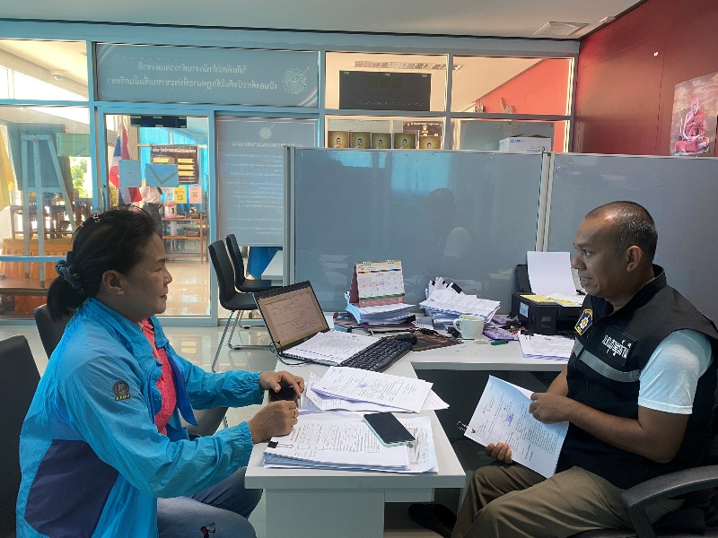
ในเดือน ตุลาคม 2567
ช่วงวันที่ 1 ถึง 31 ต.ค.2566 พนักงานสอบสวนได้รับแจ้งความร้องทุกข์ จำนวน 31 คดี ดังนี้
- คดีเกี่ยวกับทรัพย์ และ ร่างกาย จำนวน 8 คดี
- คดีอาญาทั่วไป จำนวน 1 คดี
- คดีที่รัฐเป็นผู้เสียหาย จำนวน 25 คดี
ช่วงวันที่ 1 ถึง 31 ต.ค.2566 พนักงานสอบสวนได้รับสำนวนคดีอาญาไว้ทำการสอบสวน 31 คดี สอบสวนเสร็จสิ้นแล้ว 29 คดี คงเหลือและอยู่ระหว่างการสอบสวน 2 คดี ดังนี้
- คดีเกี่ยวกับทรัพย์ และ ร่างกาย จำนวน 2 คดี
- คดีอาญาทั่วไป จำนวน - คดี
- คดีที่รัฐเป็นผู้เสียหาย จำนวน - คดี

